# Python web design 2025/5/19

UI/UX 12欄位系統

Layout, 字形, 主要色

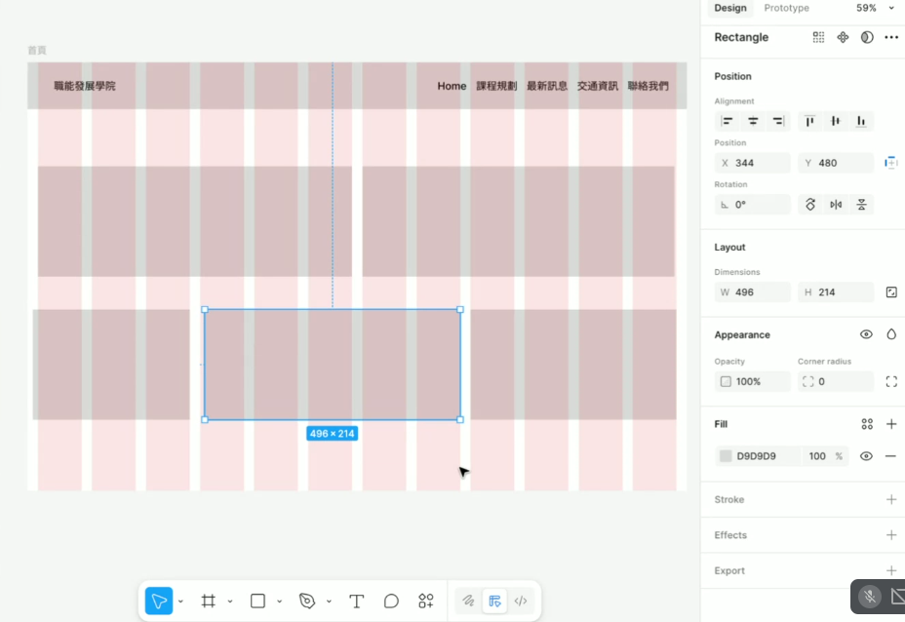

Refer to Jinjia Template Design Documentation.

Template Inheritance section.

{% %} statement purpose. No return value.

可修改的元素

{%block title%}

職能發展學院—首頁

{%endblock

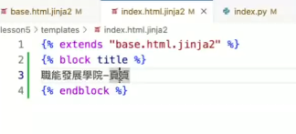

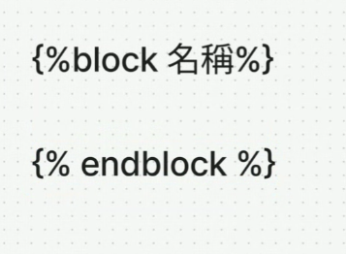

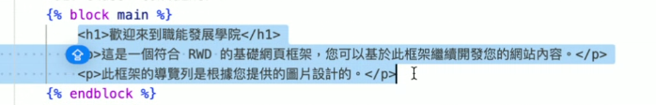

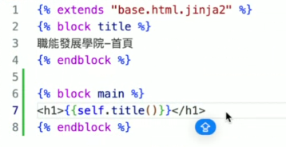

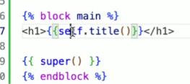

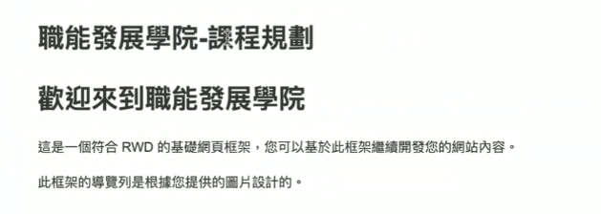

Super(): 父類別的內容

2025/5/26

Pexels free pictures: <http://www.pexels.com>

Google AI Studio (for developer)

請依據prompt.md需求和圖片，產生一個**技術需求.md**

* 這技術需求的內容，我會

2025/5/27

WSGI server. Search what is WSGI server.

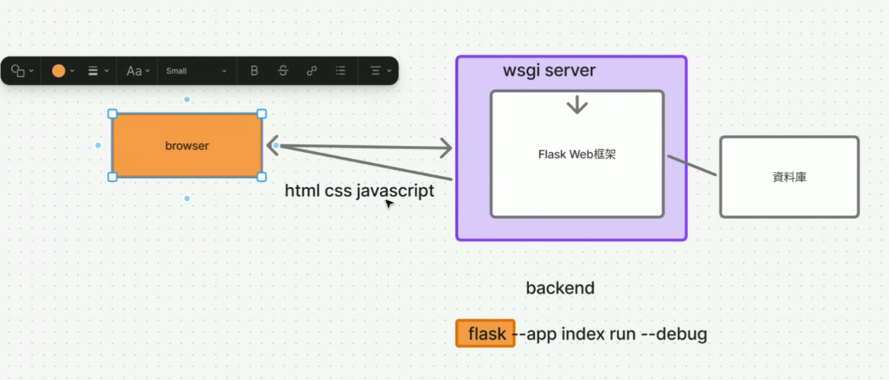

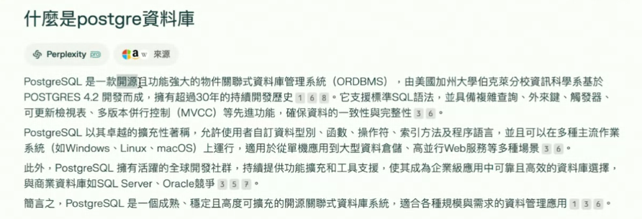

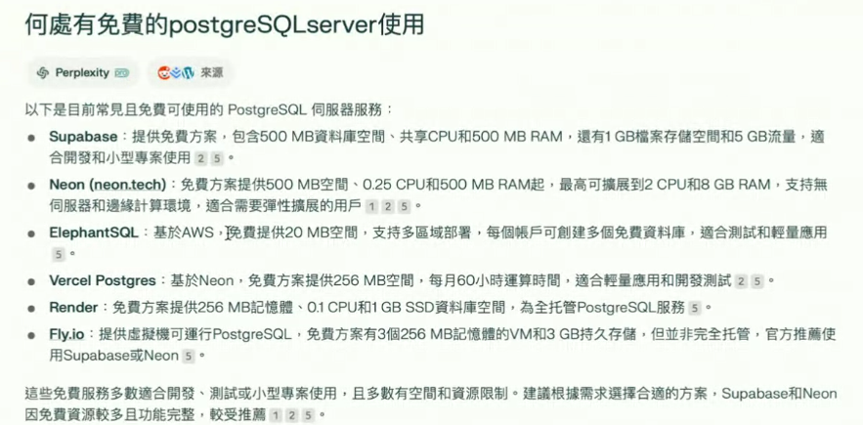

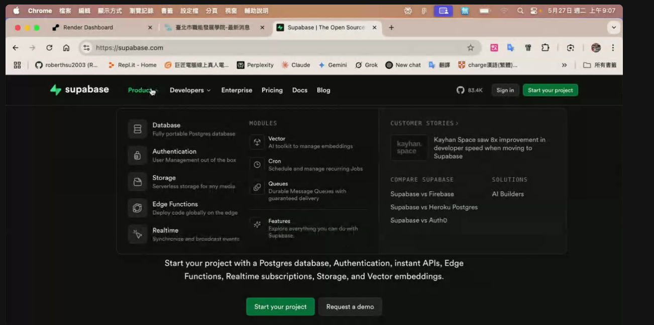

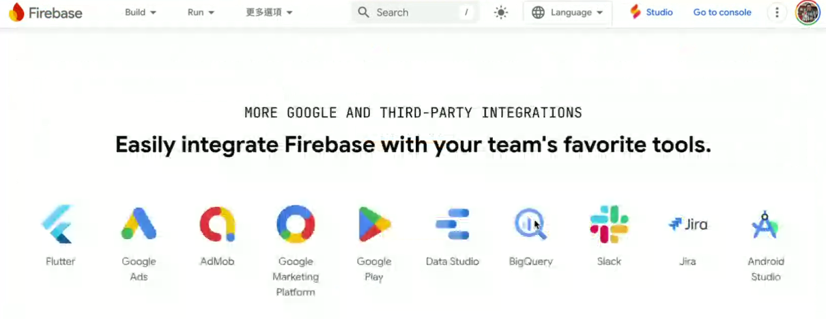

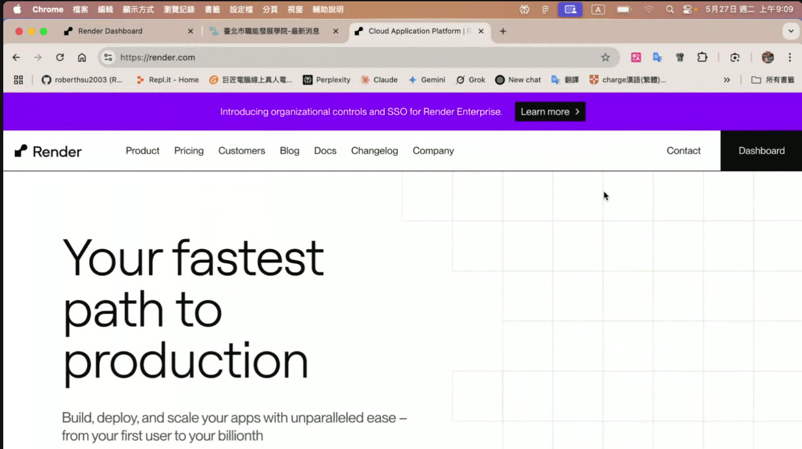

We will use Render server

This time use Google account to login.

Use DBeaver App to manage the database.

Ask Perplexity

https://www.perplexity.ai/search/5f35f47f-0d7c-4e5f-81af-a1ea18956b53

<https://www.perplexity.ai/search/70c25534-bfcf-4321-a964-7e94173806c7>

If connection failed,

* How to established error web page?
* How to jump to the error web page?

<https://www.perplexity.ai/search/58f717d0-f44b-4eef-9bf6-33663cbca530>

2025/5/29

Check Boot strap, Accordian.

Create a title frame by Figma from accordion assests. Refer to the Figma file.

Export the Figma file to png file.

In VS Code, ask Gemini code assist below items and generate the accordion技術需求.md

請依據accordion.png的圖片，生成html, css, javascript的技術需求規格

注意事項如下:

- 1. 這是一個accordion的功能

- 2. 要同時有顯示title和日期

- 3. 預設顯示第一筆的內容

- 4. 這個網頁未來會手動套用自jinjia格式的頁面

- 5. title 的內容有時會很多，可能會是多行

- 6. content的內容我們會限制固定顯示的行數(有固定高)

- 7. 所有資料都是從資料庫取得

- 8. 未來會手動加入至容器內，必須產生一個基本頁面，為了測試

- 9. 請加入到accordion技術需求.md

-10. 請符合RWD 手機版本、桌機版本、平板電腦版本

* Git reset HEAD^

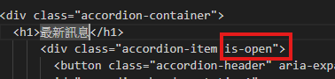

Is-open is for JavaScript

Ask Google code assist:

如果在jinja2內有一個rows, rows 是list，如何一個一個取出裡面的元素?